matemática – raiz quadrada
Iniciaremos a aula de hoje com um resumo sobre o que foi trabalhado na semana passada a respeito de raiz quadrada.

Proposta 1) Leia o texto atentamente e anote em seu caderno de conceitos as principais partes.
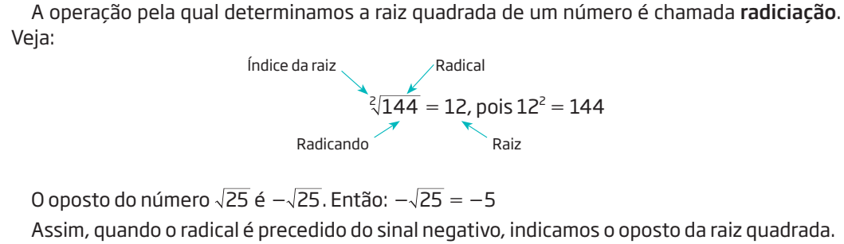
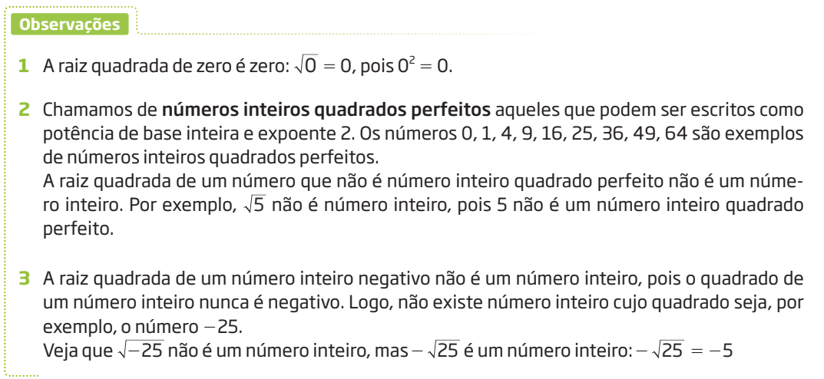

Proposta 2. Tire uma foto da suas anotações para enviar ao moodle. Caso o seu caderno de conceitos esteja na escola, anote em uma folha de fichário e faça o mesmo.
Observação: Caso necessite buscar algo na escola, é possível, pois a mesma encontra-se com a parte administrativa aberta das 8h30 às 12h e das 13h30 as 17h.

Proposta 3) Calcule mentalmente o valor de cada uma das expressões abaixo:
